**《精益成本控制管理》**

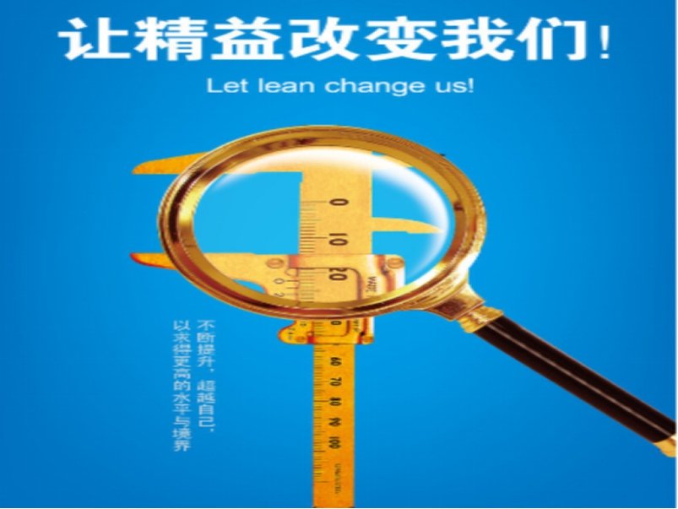

**阳成公开课邀请函**

|  |  |
| --- | --- |
| **To:** | **From:**阳成咨询 崔青山 15901605889 |
| **Fax:** | **Tel :** 021-65105652 |
| **时间：**2017年3月16-17日（2天） | **地点：上海** |
| **主题：**阳成咨询《精益成本控制管理》邀请函 | |

**精益成本控制管理**

**一、【课程背景】**

世界扁平化、产品同质化，价格战时代结束，成本竞争成为竞争的新主题。但在几乎相同的外部成本条件下，当人力成本、资源成本、原材料成本……越来越趋同时，如何获得与同行的成本比较优势？

世界一流企业——日本丰田公司为企业界作出了回答！日本丰田公司自2004年起，销量不是第一，利润却超过世界三大汽车巨头利润总和。2009年6月1日，美国通用宣布破产，被评为“通用败在丰田的车轮下”。丰田公司通过上百年的苦心经营，构建了全新的成本、利润关系和一套行之有效的管理方法，颠覆了人们对传统成本、利润关系的理解，正是这套新的成本理念造就了丰田公司今日的辉煌和卓越！

精益管理是企业发展的必由之路，目前大多数规模企业都在推进精益管理，但同时也遇到很多管理上的困惑，制约了推进步伐，譬如：如何通过开展精益管理实现持续降本增效？如何展开对标学习，找差距、补短板？多体系运行处处要抓，非常紊乱，效率低下，如何进行体系融合？改善从哪里着手？项目管理怎样进行？成效该如何评估？

本课程从战略高度，深度剖析，通过大量案例与实操训练，使学员体悟、掌握精益管理的真谛，真正做到学以致用，解决管理者在精益推进中战略决策的困惑。

**二、【阳成介绍】**

上海阳成企业管理咨询有限公司是一家专注于制造业精益生产管理的国际化培训咨询机构，2009年在上海成立，总部设在上海杨浦。目前，阳成已为全国500多家企业提供过精益管理咨询服务，为10000多家企业提供过精益培训和现场改善指导服务，行业涉及汽车、机械、电子、医药、食品、化工、冶金、服装、纺织、造纸、酒业、烟草、造船等。  
 七年的励精图治，七年的集腋成裘，使阳成拥有一支实践经验丰富，富于创新的专业咨询队伍。几十位咨询顾问全部来自世界五百强企业或其在华投资的工厂。他们长期在企业中担任中高级管理职务，具备系统先进的国际精益管理理念与丰富的实践经验，并且深谙中国文化背景下的企业的特点。资深的行业与专业经验，优秀的顾问团队、强有力的项目把控能力，成就了阳成今天的行业领袖地位。

**三、【课程受益】**

* + 了解在当前环境下降低成本的基本思路；
  + 了解制造业成本构成特点；
  + 掌握制造业成本降低的系统方法；
  + 明确认识制造业内部成本降低的要点和具体控制办法；

1. **【课程特色】**

理论讲授、案例分析、视频分享、小组研讨、实操练习、多维互动、现场答疑。

**五、【课程对象】**

制造业企业总经理、总监、厂长、经理（精益/生产/物流/采购/财务经理）、经营长、车间主管等中高层管理者及后备干部。

**六、【培训课时】**

两天

**七、【讲师介绍】**

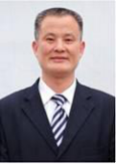 张先宏

◆阳成咨询首席顾问、高级讲师

◆国际注册专家培训师

◆中华讲师网特聘专家讲师

◆卓越班组建设首席讲师

◆精益生产资深管理顾问

◆上海交通大学、南京大学生产运作总监班特聘教授

◆20多年大型制造企业中高层实战经验，10多年制造业企业培训、咨询经验

◆曾在三洋、富士康、丰田等企业任职，长期担任工场长、幕僚、精益项目总监、副总经理等职务，对精益生产、制造业生产运营、现场改善、班组建设、人才育成、道场建设等有独到研究，善于从精益思想的角度深入帮助各级管理者提升管理能力、帮助企业全面实现管理改善。

◆ 擅长的课程体系：精益战略系列、精益生产系列、精益改善系列、精益计划与物流系列、精益质量系列、TWI系列、TPM系列、IE系列等等。

◆ 培训过的代表性企业有：阿尔斯通、本田汽车、东芝、三星电子、Sew传动、捷安特、索尼、人本集团、飞利浦、乐百氏、日立、康明斯、松下电器、东莞山一（日）、生益电子、科勒集团、美的空调、江铃五十铃汽车、顺威电器、恩姆易基设备、鹤山雅图仕、捷普电子、东莞安联电子、沈阳谷轮冷机、深圳华为、东莞佳汇电子、广东溢达、海尔集团（青岛基地和黄岛基地）、深圳世成电子、深圳东昌电机、太钢集团、华菱集团（湘钢和涟钢）、兴澄钢铁、首都钢铁、中国铝业（总部、中州分公司、贵州铝业、焦作万分铝业）、三一重工集团、亚都集团、吉利汽车集团、圆方机械、乾照光电、天旗科技、青岛啤酒、古井贡酒、云南白药、华润三九、比德文、涪陵榨菜、恒安纸业、横店东磁、中国烟草、兵器兵装、南方水泥等等。

**八、【行程安排】**

|  |  |  |
| --- | --- | --- |
| **日期** | **日 程 安 排** | |
| **时 间** | **活 动** |
| 开营前一天 | 17:00-21:00 | 酒店入住 |
| 第一天  周四  3月16日 | 09:00-10:30 | **成本控制基础** |
| 10:30-10:40 | 茶歇 |
| 10:40-12:00 | **车间成本改善** |
| 12:00-13:30 | 午餐&休息 |
| 13:30-15:30 | **削减人工成本** |
| 15:30-15:50 | 茶歇 |
| 15:50-17:00 | **削减物流成本** |
| 17:00- | 自由活动 |
| 第二天  周五  3月17日 | 09:00-10:30 | **削减设备成本** |
| 10:30-10:40 | 茶歇 |
| 10:40-12:00 | **削减质量成本** |
| 12:00-13:30 | 午餐&休息 |
| 13:30-15:30 | **削减库存成本** |
| 15:30-15:50 | 茶歇 |
| 15:50-17:00 | **削减采购成本&课程总结** |
| 17:00- | 结业返程 |
| 注：实际课程安排以现场情况为准。 | | |

**九、【课程大纲】**

|  |  |
| --- | --- |
| **第一章：成本控制基础** | **第二章：车间成本改善** |
| 1. 三种不同的企业经营理念 2. 何谓成本  * 成本三大特性 * 盈亏平衡点  1. 制造型企业的成本构成 2. 读懂利润表 3. 对成本的重新思考 4. 年度经营计划与降低成本 5. 科学的成本管理法 6. 成本管理的三大机能 | 1、认识增值与浪费   * 增值与非增值 * 浪费的定义与案例 * 浪费的三种形态   2、车间常见的七大浪费  3、企业管理的第八大浪费  4、消除现场浪费   * 现场浪费的产生 * 现场浪费的识别 * 消除浪费的机制 * 消除浪费的方法   5、提高产品质量，消除隐性浪费  案例：日本丰田公司现场管理  6、假效率与真效率  7、个别效率与整体效率 |
| **第三章：削减人工成本** | **第四章：削减物流成本** |
| 1. 人工成本的构成 2. 人工成本的改善方向 3. 精简组织  * 精简组织的三个重要原则： * 存在价值、管理幅度、管理层次 * 精简组织的结果：直接结果与深层结果 * 精简组织的案例  1. 工作抽样  * 工作抽样的意义、方法、程序、注意要点  1. 用工结构多元化 2. 提高劳动力效率  * 劳动力效率衡量的指标与劳动力效率表达的三种方式 * 劳动力效率提升的途径 * 运用IE手法提高劳动效率 * 如何提高生产线平衡率 * 标准作业 * 少人化 * 技能提升与多技能发展：技能等级划分、多技能发展、多技能训练计划表  1. 消除系统损耗  * 系统损耗的定义 * 消除系统损耗的价值 * 怎样消除系统损耗 | 1. 是“物流”而不是“物留”   * 内物流与外物流   2. 精益的生产物流系统   * 制作业的特点 * 如何缩短生产周期，加快生产循环   3. 何谓精益生产系统  4. 工厂的精益物流设计   * 工厂内精益物流设计的原则---将乱流改为整流化 * 工厂间精益物流设计的原则 * 工厂内搬运的原则 * 工厂内搬运的方法 * 工厂内常用搬运手法 * 降低搬运单位的改善措施 * 单件流 * 货店及其规模   5.精益质量成本   * 米兰三部曲 * 精益品质管理原则 * 精益品质管理步骤 * 质量成本的构成 * 削减质量成本 |
| **第五章：削减设备成本** | **第六章：削减质量成本** |
| **1.**生产效率化改善   * 生产效率化改善思路 * 生产效率化改善方向   2.提高综合生产效率   * 综合生产效率的计算 * 16大损失关系与结构   3.提高设备综合效率（OEE)   * OEE计算 * 设备能力损失结构分析 * 消灭六大损失 * 改善设能的方法 * TPM与零缺陷法则   4.如何提高线体可动率  5.如何快速换型   * 快速换型思路 * 快整换型步骤 * 快速换型法则   6.流线化设备设计与调整的八大原则  7.改善人机联合作业  8.生产效率化推进步骤 | 1.米兰三部曲  2.质量与质量成本  3.精益质量成本  4.精益品质管理原则  5.精益品质管理步骤  6.质量成本的构成  7.削减质量成本  8.如何控制质量成本  9.案例分享与互动答疑 |
| **第七章：削减库存成本** | **第八章：削减采购成本** |
| 1.库存与库存成本  2.库存及库存控制ABC法  3.影响库存水平的因素  4.库存控制的三角形原理  5.库存计划的经典模型  6.如何加速库存周转  7.降低库存的方法-流动作业与拉式生产  8.案例分享与互动答疑 | 1.建立价格信息体系  2.以总成本最低为导向寻求最低单价  3.正确考核采购人员  4.采购过程控制  5.三个关键性采购原则  6.正确考核供应商  7.精益采购与传统采购的区别  8.案例分享与互动答疑 |
|  | |

十**、【客户见证】**

|  |  |
| --- | --- |
| 客户代表 | 客户感言 |
| C:\Users\lenovo\AppData\Local\Temp\ksohtml\wps6792.tmp.jpg | **——不愧为实战派讲师，让我们清晰的了解到实施精益的愿景和目标，坚定了我们推进精益信心，教会了我们如何降本增效 、绘制精益战略地图，真是受益匪浅！** |
| C:\Users\lenovo\AppData\Local\Temp\ksohtml\wps6793.tmp.jpg | **——老师以诙谐幽默的方式，告诉我们企业如何实现精益转型，而不仅仅只是打造精益标杆线，并深入了解企业转型中的策略和风险，避开精益陷阱，我们非常满意！** |
| C:\Users\lenovo\AppData\Local\Temp\ksohtml\wps67A4.tmp.jpg | **——精益思想、理念、原理、原则，讲得非常透彻，特别是降本增效的手段更是一针见血，剖析的很有深度，类似的课程应让更多管理者来学习！** |
| C:\Users\lenovo\AppData\Local\Temp\ksohtml\wps67A5.tmp.jpg | **——通过此次学习，使我开阔了视野，特别是降本增效的手段实用，以后会持续关注阳成咨询老师的课程。** |
| C:\Users\lenovo\AppData\Local\Temp\ksohtml\wps67B6.tmp.jpg | **——本课程所讲内容非常贴近我们的目前的精益管理工作，以前也听过其他公司的类似课程，但相对比较虚，阳成的课程很实在，培训内容都是工作中最需要和最缺乏的。** |

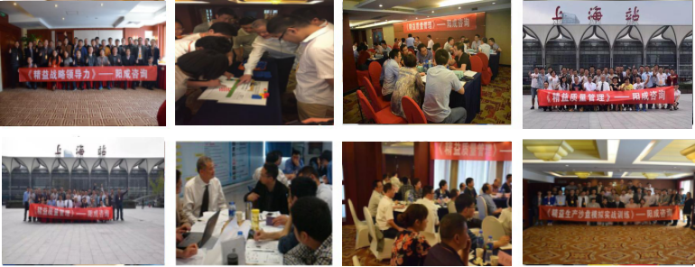

|  |  |  |  |  |  |  |  |  |  |  |  |  |  |  |
| --- | --- | --- | --- | --- | --- | --- | --- | --- | --- | --- | --- | --- | --- | --- |
| **《精益成本控制管理》课程报名表** | | | | | | | | | | | | | | |
| **课程时间** | | 2017年3月16日-17日 | | | **课程地点** | | | 上海 | | **课程讲师** | | 张先宏 | | |
| **课程费用** | | **个人价格** | | **3人均价** | **5人均价** | | | | | **10人均价** | | **15人均价** | | |
| 4880元 | | 4580元 | 4280元 | | | | | 4080元 | | 3880元 | | |
| 备注：此费用含培训期间午餐、茶歇、教材、证书等，不含住宿与行程费用。 | | | | | | | | | | | | |
| **报名方式** | | 参加本次课程的企业，请认真填写课程报名表，填写完加盖公司公章后传真至 021-65103990 （客户经理崔青山 15901605889）三日内付款，款到后即完成课程报名手续。 | | | | | | | | | | | | |
| **公司名称** | |  | | | | | | | | | | | 参加  人数 |  |
| **公司地址** | |  | | | | | | | | | | |
| **人员类别** | | **姓名** | **部门** | | | **职务** | | | | | **电话/手机** | | **Email** | |
| **经办人** | |  |  | | |  | | | | |  | |  | |
| **参加人员** | |  |  | | |  | | | | |  | |  | |
|  |  | | |  | | | | |  | |  | |
|  |  | | |  | | | | |  | |  | |
|  |  | | |  | | | | |  | |  | |
|  |  | | |  | | | | |  | |  | |
|  |  | | |  | | | | |  | |  | |
|  |  | | |  | | | | |  | |  | |
| **付款金额** | |  | **付款日期** | | |  | | | | | **客户签名盖章** | | | |
| **开户名称** | | 上海阳成工学企业管理咨询有限公司 | | | | | 电 话 | | 021-65105652、65103990 | | | | | |
| **开户银行** | | 中国建设银行上海国定路支行 | | | | | 地 址 | | 上海市国定路335号1号楼6楼 | | | | | |
| **账 号** | | 310 0166 9701 0525 14503（请选择通过银行电汇，谢谢！） | | | | | | | | | | | | |
| 针对本次课程您希望解决哪些问题？ | | | | | | | | | | | | | | |
| 1 |  | | | | | | | | | | | | | |
| 2 |  | | | | | | | | | | | | | |
| 3 |  | | | | | | | | | | | | | |
| 4 |  | | | | | | | | | | | | | |
| 温馨提示：请按问题重要性依次填写，我们将反馈给课程讲师，以增强课程的针对性，提升培训效果。 | | | | | | | | | | | | | | |